Łukasz Stępień
16.03.2023r.
Laboratorium 3

Interpolacja

- Temat zadania:
Wykonać na bazie danych dotyczącej populacji USA na przestrzeni lat 1900-1980 interpolacje wielomianową za pomocą różnych zbiorów funkcji bazowych.

- Opis programu
Program zawiera w sobie implementacje:
- tworzenia funkcji bazowych
- tworzenia macierzy Vandermonde’a,
- określania dla nich współczynnika uwarunkowania oraz wskazanie macierzy z najmniejszym współczynnikiem,
- algorytmu Hornera do wyliczania wartości danego wielomianu,
- wyliczania wartości wielomianu interpolacyjnego Lagrange'a,
- wyliczania wartości wielomianu interpolacyjnego Newtona,
- wyliczania wartości wielomianów interpolacyjnych i tworzenie wykresów.

- Wyniki:
Współczynniki uwarunkowania:
Dla zbioru funkcji bazowych nr 1 | 3.982766e+36
Dla zbioru funkcji bazowych nr 2 | 6.306532e+15
Dla zbioru funkcji bazowych nr 3 | 9.315536e+12
Dla zbioru funkcji bazowych nr 4 | 1.605444e+03

Najmniejszy dla zbioru bazowego nr 4. Ta baza zostanie użyta w dalszych obliczeniach.

Współczynniki wielomianu interpolacyjnego:

Indeks | Współczynnik
A0 | 1.32164569e+08
A1 | 4.61307656e+07
A2 | 1.02716315e+08
A3 | 1.82527130e+08
A4 | -3.74614715e+08
A5 | -3.42668456e+08
A6 | 6.06291250e+08
A7 | 1.89175576e+08
A8 | -3.15180235e+08

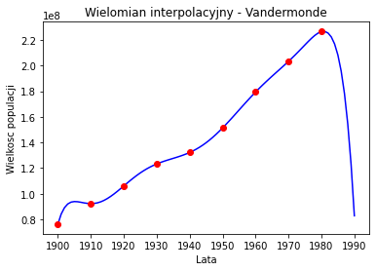
Wykres wartości wielomianu interpolacyjnego dla zbioru funkcji bazowych nr 4:

Przy ekstrapolacji tego wielomianu i wyliczenia z niego wartości w roku 1990 błąd względny wyniósł 66.73%.

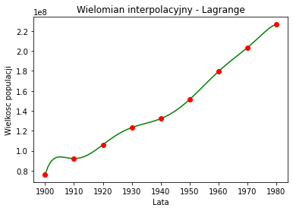
Wykres wartości wielomianu interpolacyjnego dla bazy Lagrange’a:

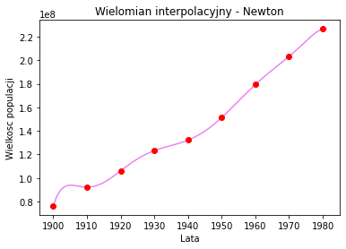
Wykres wartości wielomianu interpolacyjnego dla bazy Newtona:
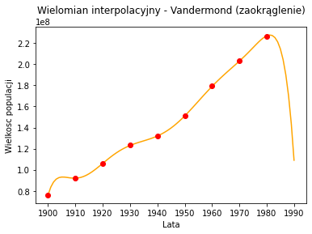
Wykres wartości wielomianu interpolacyjnego la zbioru funkcji bazowych nr 4 oraz zaokrąglonego do miliona wartości interpolowanych:
Względne różnice pomiędzy współczynnika wielomianu z i bez zaokrąglenia:
Indeks | Względna różnica
A0 | 0.12%
A1 | 0.38%
A2 | 2.57%
A3 | 0.78%
A4 | 5.01%
A5 | 1.23%
A6 | 6.31%
A7 | 1.21%
A8 | 7.13%

- Wnioski:

Program umożliwia poprawne tworzenie wielomianów interpolacyjnych na różnych zbiorach funkcji bazowych, również dla baz Lagrange’a i Newtona. Tworzy odpowiednie do nich wykresy. Współczynnik uwarunkowania był najmniejszy dla bazy nr 4. Te właśnie bazę użyłem w dalszych obliczeniach. Przy ekstrapolacji wielomianu spory błąd względny wyniósł aż 66.73%. Można z tego wywnioskować, że ekstrapolacja nie zawsze będzie zgodna ze stanem rzeczywistym i może dawać wadliwe wyniki. Przy wielomianie wyliczonym z zaokrąglonych wartości względna różnica pomiędzy jego współczynnikami a wielomianu utworzonego bez zaokrągleń zauważalnie się rożni. Jest to spowodowane znaczącą zmianą danych wejściowych.

